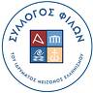

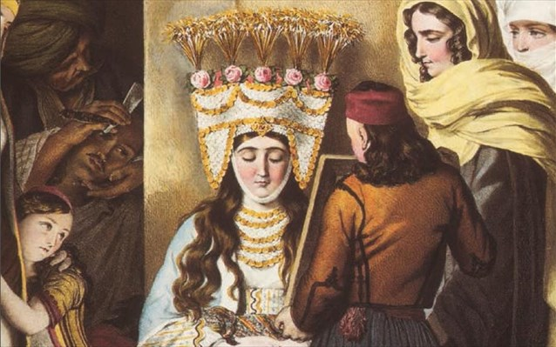

Ταύρος, 18 Φεβρουαρίου 2014
Αγαπητοί Φίλοι,

Το Σάββατο 15 Μαρτίου 2014 και ώρα 11.30 θα πραγματοποιηθεί ιδιωτική ξενάγηση από την Ξένια Πολίτου στην έκθεση «Νύφες - Παράδοση και μόδα στην Ελλάδα» στο Μουσείο Μπενάκη - Κτήριο Οδού Πειραιώς.
Χώρος προσέλευσης: Ταμείο/ είσοδος Μουσείου και ώρα 11.15. Διάρκεια ξενάγησης 45΄ . Δηλώσεις συμμετοχής: τηλ. 212 254 3187 στον Χρήστο Καραδήμα μέχρι την Τετάρτη 12 Μαρτίου 2014. Κόστος συμμετοχής : 7 ευρώ συμπ. ξενάγησης – 4,50 ευρώ άνω των 65 - Δωρεάν κάτω των 22 ετών.
Ακολουθούν αναλυτικές πληροφορίες.
Είμαστε στη διάθεσή σας για οποιαδήποτε περαιτέρω πληροφορία ή διευκρίνιση και θα χαρούμε να δούμε μαζί σας την ενδιαφέρουσα αυτή έκθεση.

Με φιλικούς χαιρετισμούς,

Η Πρόεδρος Η Γενική Γραμματέας

Λύντια Μαστρονικολή Λουκία Παπαχατζή

Νύφες
Παράδοση και μόδα στην Ελλάδα

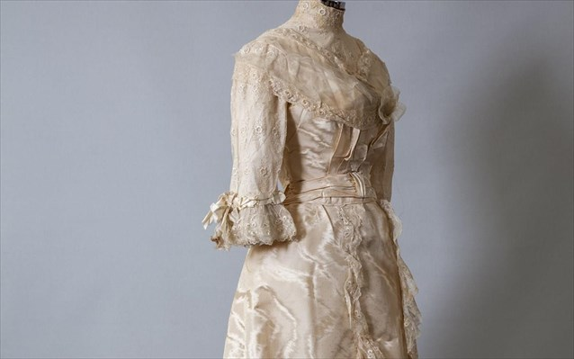

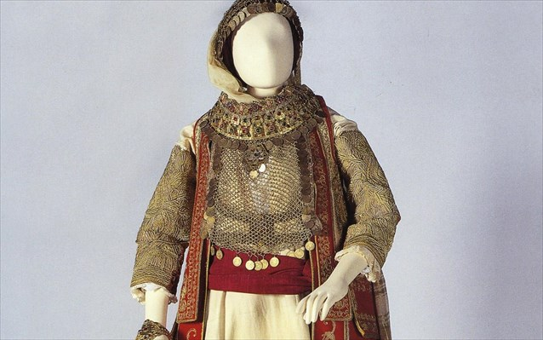

Με επίκεντρο το γάμο, τη σημαντική αυτή στιγμή στη ζωή της γυναίκας, η έκθεση παρουσιάζει μια μεγάλη γκάμα ενδυμάτων από τις συλλογές του Πελοποννησιακού Λαογραφικού Ιδρύματος.
Ξεκινώντας από τις ελληνικές τοπικές ενδυμασίες του 19ου αιώνα και περνώντας στην ευρωπαϊκή μόδα, με μια παρουσίαση νυφικών από τα τέλη του 19ου έως τις αρχές του 21ου αιώνα, οι «Νύφες» φιλοδοξούν να αναδείξουν την ποικιλία των σχημάτων και των διακοσμητικών στοιχείων που παρουσιάζουν τα νυφικά ενδύματα της περιόδου, και μέσω αυτής της ποικιλίας την ιδιαίτερη κοινωνική και βιωματική λειτουργία του νυφικού φορέματος.

Από τα κομψά και περίτεχνα νυφικά του τέλους του 19ου αιώνα έως τις πρωτοποριακές δημιουργίες των σύγχρονων σχεδιαστών και τις εκκεντρικές εμφανίσεις των νυφών του 21ου αι., η δημιουργία του νυφικού ενδύματος συμβαδίζει με τις τάσεις της μόδας με έναν ιδιαίτερο τρόπο, αντλώντας συχνά έμπνευση από σχήματα του παρελθόντος ή προαναγγέλλοντας τη μόδα του αύριο.
Η έκθεση εντάσσεται στον εορτασμό των 40 χρόνων από την ίδρυση του Πελοποννησιακού Λαογραφικού Ιδρύματος, και με το υλικό που παρουσιάζει, το οποίο προέρχεται κατά κύριο λόγο από δωρεές, αποτελεί ένα φόρο τιμής στους δωρητές του Ιδρύματος.

Εισιτήρια
€ 5, €2,5
Η συμμετοχή στις ξεναγήσεις επιβαρύνει το εισιτήριο κατά € 2.
Διοργάνωση
Πελοποννησιακό Λαογραφικό Ίδρυμα και Μουσείο Μπενάκη
Μειωµένο:
• Ένας ενήλικας που συνοδεύει παιδί
• Φοιτητές
• Άτομα άνω των 65 ετών
• Πολύτεκνοι
• Οι υπηρετούντες τη στρατιωτική τους θητεία
• Εκπαιδευτικοί
• Αρχαιολόγοι
• Μέλη του Μουσείου Μπενάκη (Κατηγορίες Νέοι)(Περιοδικές Εκθέσεις)
• Συντηρητές αρχαιοτήτων
• Μέλη του Επιμελητηρίου Εικαστικών Τεχνών
• Κάτοχοι κάρτας του ΥΠΠΟ
• κάτοχοι Ευρωπαϊκής Κάρτας Νέων (Περιοδικές Εκθέσεις)
Ελεύθερη είσοδος:
• Κάτοχοι κάρτας ανεργίας
• Νέοι κάτω των 22 ετών
• Άτομα με ειδικές ανάγκες
• Ξεναγοί
• Μέλη του Μουσείο Μπενάκη (Μόνιμες Εκθέσεις)
• Μέλη του ICOM
• Φίλοι του Μουσείου Μπενάκη
• κάτοχοι Ευρωπαϊκής Κάρτας Νέων (Μόνιμες Εκθέσεις)
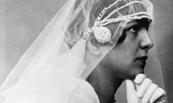
Πειραιώς 254, Ταύρος 177 78 • Τηλ.: 212 254 0480,
• Fax: 212 254 3123 Email: sfilon@ime.gr • www.friends.gr

